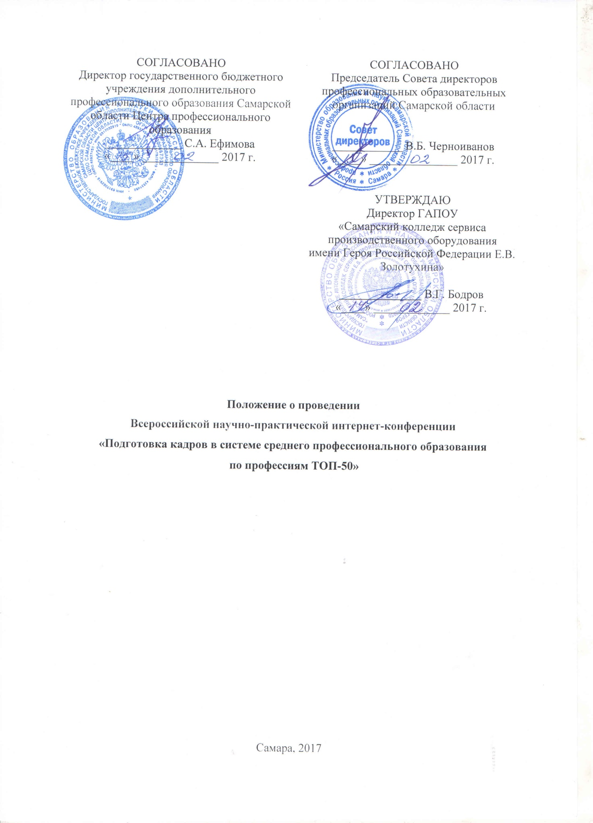

1. Общие положения
1.1. Настоящее Положение определяет цель Всероссийской научно-практической интернет-конференции«Подготовка кадров в системе среднего профессионального образования по профессиям ТОП-50»(далее – Конференция)и порядок ее проведения.
1.2. Организатором Конференции является государственное автономное профессиональное образовательное учреждение Самарской области «Самарский колледж сервиса производственного оборудования имени Героя Российской Федерации Е.В. Золотухина» (далее – ГАПОУ СКСПО). Методическую и организационную поддержку Конференции обеспечивают государственное бюджетное учреждение дополнительного профессионального образования Самарской области Центр профессионального образования, Совет директоров профессиональных образовательных организаций Самарской области.
1.3. Цель конференции – обсуждение важнейших вопросов развития образовательных организацийсреднего профессионального образованияв условияхподготовки кадров по профессиям ТОП-50.
1.4. Участниками Конференции являются: педагогические, руководящие работники профессиональных образовательных организаций, представители федеральных органов исполнительной власти и органов управления образованием субъектов Российской Федерации, представители объединений работодателей, сотрудники профессиональных образовательных организаций разного уровня, другие специалисты сферы образования.
1.5. Участие в Конференции возможно в следующих формах:
- заочное участие (публикация статьи);
- очное участие (выступление с докладом в рамках работы круглого стола).
1.7. Участие в конференции бесплатное. Оплата за публикацию не взимается.

2. Содержание Конференции и порядок проведения
2.1.Конференция включает в себя:
1) интернет-конференцию «Подготовка кадров в системе среднего профессионального образования по профессиям ТОП-50» (сроки проведения – 1-10 апреля 2017 г., место размещения материалов – www.stspo.ru, официальный сайт ГАПОУ СКСПО);
2) круглый стол по результатам конференции (срок проведения – 20 апреля 2017 г. с 11:00 до 13:00, место проведения – ГАПОУ СКСПО корпус № 1, г. Самара, ул. Советской Армии, 212).
2.2. Основные направления работы Конференции:
- ключевые направления развития профессиональных образовательных организаций;
- подготовка кадров по 50-ти наиболее востребованным, новым и перспективным профессиями специальностям среднего профессионального образования;
- изменения в учебно-методической документации в связи с внедрением ФГОС СПО 4 поколения;
- демонстрационный экзамен как инструмент оценки качества подготовки квалифицированных рабочих, служащих и специалистов высокой квалификации;
- WorldSkills, конкурсы профессионального мастерства и их роль в развитии системы профессионального образования;
- особенности организации и ведения профориентационной работы в ситуации ввода ТОП-50;
- социальное партнерство и его роль в современном профессиональном образовании.
2.3. По итогам Конференции формируется электронный сборник материалов. К размещению допускаются материалы, отвечающие установленным требованиям (приложение 1). За соблюдение авторских прав ответственность несет участник Конференции, предоставивший материалы.
2.4.Участникам Конференции выдается сертификат участника Конференции.
  - Для участия в Конференции необходимо до 25марта 2017 г. направить на е-mail: mirnauki2012@ya.ru с пометкой «Конференция»:
- заявку (приложение 2);
- материалы (статьи, тезисы) в виде прикрепленного файла, в качестве названия следует указать фамилию автора (приложение 1);
- согласие на обработку персональных данных (приложение 3).
После отправки материалов необходимо убедиться в том, что заявка принята к рассмотрению.
  - Заявки на участие в круглом столе (приложение 4) принимаются до 15 апреля 2017 г. на е-mail: mirnauki2012@ya.ru с пометкой «Конференция. Круглый стол».

3. Организация Конференции
3.1. Организационные мероприятия по подготовке Конференции осуществляет оргкомитет, состав которого утверждается приказом директора ГАПОУ СКСПО.
3.2. Оргкомитет осуществляет подготовительную, организационную и методическую работу, взаимодействие с заинтересованными лицами и организациями, готовит сертификаты для участников Конференции; организует подведение итогов Конференции.
3.3. Координаты оргкомитета и ответственные лица:
ГАПОУ СКСПО, корпус № 2, г. Самара, ул. Санфировой, 7. E-mail: mirnauki2012@ya.ru
Дудникова Юлианна Игоревна, зам.директора по учебно-методической работе ГАПОУ СКСПО – 8-927-263-15-89
Алхимова Светлана Михайловна, методист ГАПОУ СКСПО – 8-927-609-62-24

4. Подведение итогов

4.1. По завершению работы Конференции Оргкомитет подводит итоги, участникам Конференции вручаются и сертификаты. Сертификат в электронном виде высылается на электронную почту участника.
4.1. Электронный сборник с материалами Конференции будет размещен на сайте государственного автономного профессионального образовательного учреждения Самарской области «Самарский колледж сервиса производственного оборудования имени Героя Российской Федерации Е.В. Золотухина» (www.stspo.ru).
Приложение 1
Требования к оформлению материалов

Материалы для публикации предоставляются в электронном виде в объеме 4-5 страниц формата А 4. В наименовании файла указывается фамилия автора.
Технические требования к оформлению материалов (тезисов выступления):
Тексты тезисов или статей выполняется в формате: редактор MicrosoftWord, кегль 14, шрифт TimesNewRoman, междустрочный интервал 1,5, все поля – по 2 см, выравнивание – по ширине, ориентация листа – книжная. Рисунки и таблицы представляются отдельными файлами, а также должны располагаться непосредственно в тексте статьи. Пояснения к рисунку выносятся в текст или подрисуночную надпись (внутри рисунка пояснения не делать). Список литературы приводится в конце статьи. Ссылки на литературу размещаются в тексте в квадратных скобках.
Оформление заголовка (приложение 2):
- первая строка – название статьи (полужирным шрифтом, выравнивая по центру),
- вторая строка – автор (инициалы, фамилия, должность), должность (строчными буквами, курсивом, выравнивание текста по правому краю),
- третья строка – полное наименование организации (строчными буквами, курсивом, выравнивание текста – по правому краю),
- четвертая строка – пустая. Далее следует текст статьи.
Сборник материалов конференции будет формироваться непосредственно с оригиналов, присланных авторами, которые несут полную ответственность за содержание и оформление материалов.
Образец оформления заголовка

Новые требования к выпускной квалификационной работе
Т.И.Петрова,
преподаватель «ГАПОУ Самарский колледж
сервиса производственного оборудования»

Текст доклада………………………………………………………………..……
……………………………………………………………………………………….

Приложение 2
Заявка
на участие во Всероссийской научно-практической интернет-конференции
«Подготовка кадров в системе среднего профессионального образования
по профессиям ТОП-50»

ФИО участника (полностью)

Должность участника
Ученая степень, звание
Телефон участника
E-mail участника
Населенный пункт
Наименование профессиональной образовательной организации, адрес, телефон/факс
Направление работы Конференции
Наименование статьи/тезисов

Приложение 3
Заполнить, отсканировать и прислать на электронный адрес конференции
В оргкомитет Всероссийской
научно-практической интернет-конференции
«Подготовка кадров в системе
среднего профессионального образования
по профессиям ТОП-50»
________________________________________
(фамилия, имя, отчество в родительном падеже)
________________________________________
________________________________________
(должность)
________________________________________________
________________________________________________
(наименование образовательной организации)

Заявление
Я,_____________________________________________________________________________
(фамилия, имя, отчество)
________________________________________________________________________________
даю согласие на внесение сведений, указанных в заявке участника Всероссийской научно-практическойинтернет-конференции«Подготовка кадров в системе среднего профессионального образованияпо профессиям ТОП-50», в базу данных об участниках Конференции и использование, за исключением строк «Телефон участника», «E-mail участника», в некоммерческих целях для размещения в сети Интернет, буклетах и периодических изданиях с возможностью редакторской обработки.

«_______»_______________2017 г.
____________________________
(подпись)
Приложение 4
Заявка
на участие в круглом столе Всероссийской научно-практической интернет-конференции «Подготовка кадров в системе среднего профессионального образования
по профессиям ТОП-50»

ФИО участника (полностью)

Должность участника
Ученая степень, звание
Телефон, E-mail участника
Населенный пункт
Наименование профессиональной образовательной организации, адрес, телефон/факс
Тематика выступления
Особые пожелания (специальное оборудование, размещение в гостинице)

